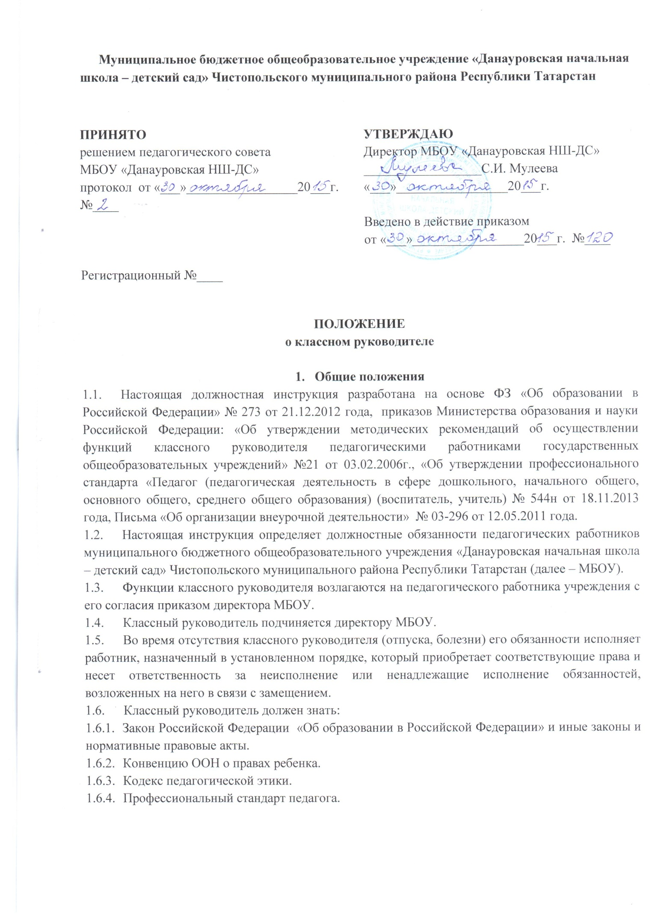
    - Приоритетные направления развития образовательной системы Российской Федерации, требования ФГОС нового поколения и рекомендации по их реализации в общеобразовательном учреждении.
    - Основы педагогики, детской, возрастной и социальной психологии; психологию отношений, индивидуальные и возрастные особенности детей и подростков, возрастную физиологию, школьную гигиену.
    - Теорию и методику воспитательной работы, организации свободного времени учащихся; общие подходы к организации внеурочной деятельности, технологии диагностики причин конфликтных ситуаций, их профилактики и разрешения.
    - Методы и формы мониторинга деятельности учащихся.
    - Методы установления контактов с учащимися разного возраста и их родителями (лицами, их заменяющими), коллегами по работе, убеждения, аргументации своей позиции.
    - Административное, трудовое законодательство, правила внутреннего трудового распорядка МБОУ; правила по охране труда и пожарной безопасности.
  - Классный руководитель должен уметь:
    - Общаться с детьми, признавая их достоинство, понимая и принимая их, поощряя детскую активность, ответственность, подавая собственный пример деловитости и ответственности.
    - Эффективно управлять классом, с целью вовлечения учеников в процесс обучения и воспитания, мотивируя их учебно-познавательную деятельность. Ставить воспитательные цели, способствующие развитию учеников, независимо от их происхождения, способностей и характера, постоянно искать педагогические пути их достижения.
    - Устанавливать четкие правила поведения в классе в соответствии с правилами внутреннего распорядка обучающихся.
    - Организовывать воспитательное мероприятие (классный час, внеклассное мероприятие) в классе.
    - Организовывать и проводить родительское собрание.
    - Пользоваться психолого-диагностическими тестами, анкетами, опросниками, другими диагностическими методиками и корректно использовать их в воспитательной работе.

- Цель и задачи деятельности классного руководителя
  - Цель деятельности классного руководителя – создание условий для саморазвития и самореализации личности учащегося, его успешной социализации в обществе.
  - Задачи деятельности классного руководителя.
    - Воспитание и развитие качеств личности, отвечающих требованиям информационного общества, инновационной экономики, задачам построения демократического гражданского общества на основе толерантности, диалога культур и уважения многонационального, поликультурного и поликонфессионального состава российского общества.
    - Формирование и развитие классного коллектива.
    - Создание благоприятных психолого-педагогических условий для развития личности, самоуважения каждого обучающегося, сохранение неповторимости и раскрытия его потенциальных способностей.
    - Формирование здорового образа жизни.
    - Организация системы отношений через разнообразные формы воспитывающей деятельности коллектива класса.
    - Защита прав и интересов учащихся.
    - Организация внеурочной работы с учащимися в классе.
    - Гуманизация отношений между учащимися и педагогическими работниками.
    - Формирование у учащихся смыслов и духовных ориентиров.
    - Организация социально-значимой, творческой деятельности учащихся.

- Функции классного руководителя
  - Организационно-координирующие:
    - Обеспечение связи школы с семьей.
    - Установление контактов с родителями (иными законными представителями) учащихся, оказание им помощи в воспитании учащихся.
    - Проведение консультаций, бесед с родителями (иными законными представителями) учащихся.
    - Взаимодействие с педагогическими работниками по организации внеурочной деятельности.
    - Организация в классе образовательного процесса, оптимального для развития положительного потенциала личности учащихся в рамках деятельности общешкольного коллектива.
    - Организация воспитательной работы с учащимися через проведение классных часов, внеклассных мероприятий.
    - Стимулирование и учет разнообразной деятельности учащихся, в том числе в системе дополнительного образования.
    - Взаимодействие с каждым учащимся и коллективом класса в целом.
    - Ведение документации: личных дел учащихся, портфолио учащихся, дневника наблюдений (при необходимости), контроль над ведением дневников учащимися, использующими их.
  - Коммуникативные.
    - Регулирование межличностных отношений между учащимися.
    - Установление взаимодействия между педагогическими работниками и учащимися.
    - Содействие общему благоприятному психологическому климату в коллективе класса.
    - Оказание помощи учащимся в формировании коммуникативных качеств.
  - Аналитико-прогностические.
    - Изучение индивидуальных особенностей учащихся и динамики их развития.
    - Определение состояния и перспектив развития коллектива класса.
  - Контрольные.
    - Контроль за успеваемостью каждого учащегося.
    - Контроль за посещаемостью учебных занятий учащихся.
    - Контроль за посещаемостью внеурочной деятельности и количество посещенных часов за год.
- Формы работы классного руководителя
  - В соответствии со своими функциями классный руководитель выбирает формы работы с учащимися.
    - Индивидуальные (беседа, консультация, обмен мнениями, оказание индивидуальной помощи, совместный поиск решения проблемы и др.).
    - Групповые (творческие группы и др.).
    - Коллективные (конкурсы, спектакли, концерты, походы, соревнования, и др.).
    - Обязательной формой воспитательной деятельности классного руководителя является классный час – аудиторное коллективное тематическое собеседование с учащимися класса. Классный час проводится еженедельно. Продолжительность классного часа определяется классным руководителем самостоятельно.
    - Системно-деятельностный подход.
    - При выборе форм работы с учащимися классный руководитель должен:
    - Определять содержание и основные виды деятельности в соответствии с задачами, стоящими перед МБОУ.
    - Учитывать принципы организации образовательного процесса, возможности, интересы и потребности учащихся, внешние условия.
    - Обеспечивать целостность содержания, форм и методов социально-значимой, творческой деятельности учащихся класса.
  - Процесс деятельности классного руководителя документируется в формах:
- протоколов родительских собраний;
- план воспитательной деятельности в классе на учебный год;
- социальный паспорт класса;
- характеристики учащихся;
- портфолио учащихся;
- полугодовой отчет по итогам воспитательной деятельности.

- Критерии оценки осуществления функций классного руководителя
  - Критерии результативности отражают уровень, который достигают учащиеся в своем социальном развитии:
    - Уровень воспитанности учащихся.
    - Уровень сформированности классного коллектива.
    - Уровень социальной активности (портфолио учащегося).
  - Критерии деятельности отражают реализацию управленческих функций классного руководителя:
    - Организация воспитательной работы с учащимися.
    - Эффективность использования форм и методов в воспитательном процессе.
    - Взаимодействие с педагогическими работниками, работающими с учащимися в данном классе.
    - Взаимодействие с родителями (законными представителями) учащихся.
    - Взаимодействие с социумом и общественностью.

- Права и обязанности классного руководителя
  - Координировать работу учителей-предметников в своем классе.
  - Приглашать родителей в школу, обращаться к администрации МБОУ по решению проблем детей.
  - Защищать собственную честь и достоинство в школьных органах самоуправления, при необходимости - в органах власти и суда.
  - Классный руководитель обязан по требованию администрации МБОУ готовить и представлять отчеты различной формы о классе и собственной работе.
  - Отчет о работе классного руководителя может быть заслушан на совещании при директоре, заседании педагогического или методического объединения педагогов.

- Ответственность
В установленном законодательством Российской Федерации порядке классный руководитель несет ответственность за:
    - Жизнь и здоровье учащихся во время образовательного процесса, организацию изучения учащимися правил по охране труда, дорожного движения, поведения в быту и т.п.
    - Нарушение прав и свобод учащихся. Применение, в том числе однократное, методов воспитания, связанных с физическим или психическим насилием над личностью учащегося, а также совершение иного аморального проступка учитель может быть освобожден от занимаемой должности в соответствии о трудовым законодательством и Законом Российской Федерации "Об образовании в Российской Федерации"; увольнение за данный проступок не является мерой дисциплинарной ответственности.
    - Нарушение выполнения приказов "Об охране труда и соблюдении правил техники безопасности" и "Об обеспечении пожарной безопасности".
    - Неисполнение или ненадлежащее исполнение без уважительных причин Устава и Правил внутреннего трудового распорядка МБОУ, приказов директора МБОУ или иных локальных нормативных актов, должностных обязанностей установленных настоящей инструкцией, учитель несет дисциплинарную ответственность в порядке, определенном трудовым законодательством.
    - Виновное причинение МБОУ или участникам образовательного процесса ущерба в связи с исполнением (неисполнением) своих должностных обязанностей учитель несет материальную ответственность в порядке и пределах, установленных трудовыми и (или) гражданским законодательством.
- Заключительные положения
9.1. Настоящее Положение и все изменения и дополнения к нему принимаются педагогическим советом и утверждаются приказом руководителя образовательного учреждения.
9.2. Все вопросы, не урегулированные настоящим Положением, регулируются законодательством Российской Федерации, законодательством Республики Татарстан, муниципальными правовыми актами.
9.3. Срок действия настоящего положения не ограничен.

ПОЛОЖЕНИЕ
о выполнении функций классного руководителя
Муниципального бюджетного образовательного учреждения
для детей дошкольного и младшего школьного возраста
«Данауровская начальная школа-детский сад»
Чистопольского муниципального района Республики Татарстан
1. Общие положения
1.1. Положение об осуществлении функции классного руководителя педагогическими работниками Муниципального бюджетного образовательного учреждения для детей дошкольного и младшего школьного возраста «Данауровская начальная школа-детский сад» Чистопольского муниципального района Республики Татарстан, в дальнейшем - «Положение», разработано на основе Федерального закона от 29.12.2012г. №273-ФЗ «Об образовании в Российской Федерации», приказа Минобрнауки РФ от 03.02.2006 № 21 «Об утверждении методических рекомендаций об осуществлении функций классного руководителя педагогическими работниками государственных общеобразовательных учреждений субъектов Российской Федерации и муниципальных общеобразовательных учреждений», Устава образовательного учреждения.
1.2. Функции классного руководителя выполняются педагогическими работниками образовательного учреждения на основании должностного поручения, устанавливаемого приказом директора образовательного учреждения с согласия педагогического работника.
Основным содержанием должностного поручения классного руководителя является целенаправленная и систематическая воспитательная деятельность с обучающимися, направленная на формирование у обучающихся:
- гражданской ответственности и правового самосознания,
- духовности и культуры,
- инициативности,
- самостоятельности,
- активной и здоровой жизненной позиции,
- толерантности,
- способности к успешной социализации и адаптации в обществе и на рынке труда.
1.3. Настоящее Положение определяет содержание и организацию деятельности классных руководителей в образовательном учреждении.
1.4. Настоящее Положение утверждается директором образовательного учреждения.
1.5. Настоящее Положение является локальным нормативным актом, регламентирующим деятельность образовательного учреждения.
2. Цели и задачи деятельности классного руководителя
2.1. Цель деятельности классного руководителя - обеспечение саморазвития и самореализации личности обучающегося, его успешной социализации в обществе.

2.2. Задачи деятельности классного руководителя:
- формирование и развитие коллектива класса;
- создание благоприятных психолого-педагогических условий для развития личности, самоутверждения каждого обучающегося, сохранения неповторимости и раскрытия его потенциальных способностей;
- формирование здорового образа жизни;
-организация системы отношений через разнообразные формы воспитывающей деятельности коллектива класса;
- защита прав и интересов обучающихся;
- организация системной работы с обучающимися в классе;
-гуманизация отношений между обучающимися, между обучающимися и педагогическими работниками;
- формирование у обучающихся нравственных смыслов и духовных ориентиров;
- организация социально значимой, творческой деятельности обучающихся.
3. Содержание деятельности классного руководителя
3.1. Деятельность классного руководителя строится в соответствии с Конституцией Российской Федерации, Конвенцией о правах ребенка, Федеральным законом «Об образовании в Российской Федерации», нормами международного права, указами президента РФ, нормативно-правовыми актами по вопросам образования государственных органов Российской Федерации, нормами охраны труда, техники безопасности и противопожарной защиты, Уставом, локальными нормативными актами образовательного учреждения и настоящим Положением.
3.2. Деятельность классного руководителя является педагогическим целенаправленным, системным и планируемым процессом, строящимся на основе Программы воспитания образовательного учреждения, с учетом позитивных и негативных тенденций общественной жизни, анализа предыдущей деятельности, социальных отношений и ситуации в классном коллективе на основе личностно-ориентированного подхода.
Классный руководитель учитывает в своей деятельности уровень общей воспитанности обучающихся, социальные и материальные условия их жизни, специфику семейных обстоятельств.
3.3. Деятельность классного руководителя включает в себя:
- создание условий для полноценного включения учащихся в образовательный процесс;
- контроль над решением проблем посещаемости, успеваемости, дисциплины;
- организацию и проведение классных часов - воспитательных мероприятий, направленных на решение различных воспитательных задач;
- создание дружного классного коллектива, в котором успешно решаются межличностные проблемы и противоречия, присутствует доброжелательная атмосфера;
- изучение индивидуальных особенностей учащихся и оказание им помощи в решении личных проблем;
- создание условий для успешной деятельности ученического самоуправления в классе;
- помощь учащимся класса в подготовке и участии в школьных и внешкольных мероприятиях;
- сохранение жизни и здоровья учащихся.
3.4. Задачи, на решение которых направлена деятельность классного руководителя:
- формирование и развитие классного коллектива;
- защита прав и интересов учащихся;
- развитие системы социальных и личностных отношений внутри классного коллектива через организацию разнообразных видов воспитывающей деятельности;
- создание условий для индивидуального самовыражения каждого ребенка, сохранения неповторимости и раскрытия потенциальных возможностей личности, для гуманизации отношений между субъектами образовательного процесса (школьниками, педагогами, родителями);
- организация социально-значимой, творческой деятельности воспитанников в классном сообществе через формирование ученического самоуправления;
- создание благоприятных психолого-педагогических и эмоционально-комфортных условий для развития личности школьника, сохранения его здоровья.
4. Функции классного руководителя
4.1. Организационно-координирующие:
- обеспечение связей между образовательным учреждением и семьями обучающихся;
- взаимодействие с каждым обучающимся и коллективом класса в целом как субъектами деятельности;
- оказание помощи родителям (законным представителям) в воспитании обучающихся, в том числе с привлечением специалистов службы сопровождения;
- проведение консультаций, бесед с родителями (законными представителями) обучающихся;
- взаимодействие с учителями, работающими в классе, и другими специалистами Образовательного учреждения;
- организация в классе образовательного процесса, оптимального для развития положительного потенциала личности обучающихся в рамках деятельности общешкольного коллектива;
- стимулирование и учет личных достижений обучающихся в учебной и внеучебной деятельности обучающихся, в том числе и в системе дополнительного образования детей с использованием технологии «Портфолио»;
- ведение документации: классного журнала, личных дел обучающихся, итоговых ведомостей результатов деятельности обучающихся за учебный период, портфолио обучающихся, дневника наблюдений (при необходимости), контроль над ведением дневников обучающимися, использующими их.
4.2. Коммуникативные:
- содействие установлению субъект-субъектных отношений между педагогическими работниками и обучающимися;
- участие в регулировании межличностных отношений между обучающимися;
- формирование общего благоприятного климата в коллективе обучающихся;
- оказание помощи обучающимся в формировании коммуникативных компетентностей.
4.3. Аналитические:
- изучение индивидуальных особенностей обучающихся и динамики их развития;
- изучение уровня воспитанности личности и коллектива;
- определение состояния и перспектив развития коллектива класса.
4.4. Контрольные:
- контроль над успеваемостью каждого обучающегося;
- контроль над посещаемостью учебных занятий обучающимися;
- контроль над ликвидацией обучающимися пробелов в освоении обще-образовательных программ.
5. Профессионально-педагогическая компетентность классного руководителя
5.1. Классный руководитель должен знать:
- нормы Конституции Российской Федерации, Конвенции о правах ребенка, Закона Российской Федерации "Об образовании", правовых актов по вопросам обучения и воспитания обучающихся.
- психолого-педагогические основы работы с обучающимися конкретного возраста;
- теорию и методику воспитательной работы, в том числе современные подходы, концепции и технологии воспитания;
- нормы охраны труда, правила обеспечения безопасности жизнедеятельности обучающихся.
5.2. Классный руководитель должен уметь:
- планировать воспитательную деятельность в классном коллективе;
- использовать индивидуальные и коллективные формы работы, технологии, методы и приемы педагогического взаимодействия;
- стимулировать активность участия родителей в деятельности коллектива обучающихся;
- создавать в коллективе обучающихся благоприятную воспитывающую среду;
- организовывать собственную деятельность;
- изучать, анализировать и оценивать состояние и результаты собственной деятельности.
5.3. Классный руководитель должен постоянно повышать уровень своего профессионального мастерства.
6. Основные обязанности классного руководителя
6.1. Классные руководитель обязан:
- обеспечивать охрану прав и интересов обучающихся;
- планировать собственную деятельность в рамках плана работы образовательного учреждения;
- осуществлять в классе воспитательную деятельность обучающихся, оптимальную для развития положительного потенциала личности;
- содействовать получению обучающимися дополнительного образования через систему кружков, секций, объединений, организуемых в образовательном учреждении и учреждениях дополнительного образования детей;
- содействовать созданию благоприятных условий для индивидуального развития и нравственного формирования личности обучающихся;
- осуществлять изучение личности обучающихся, ее склонностей, интересов, исследует состояние сформированности совместной деятельности, общения и отношений в классном коллективе;
- создавать благоприятную микросреду и морально-психологический климат для каждого обучающегося, помогать в решении возникающих проблем;
- работать в тесном контакте с администрацией ОУ, учителями, социальным педагогом, родителями (законными представителями) обучающихся;
- вести предусмотренную настоящим Положением документацию.
7. Права классного руководителя
7.1. Классный руководитель имеет право:
- самостоятельно определять режим работы с обучающимися, обеспечивающий выполнение обязанностей по должностному поручению;
- посещать уроки в закрепленном классе с целью изучения условий образовательного процесса и учебной деятельности обучающихся;
- вести опытно-экспериментальную и методическую работу по различным проблемам воспитательной деятельности,
- создавать собственные программы воспитательной деятельности, реализовывать проекты;
- участвовать в работе органов самоуправления образовательного учреждения, вносить предложения о совершенствовании воспитательной деятельности школы.
8. Ответственность классного руководителя
8.1. Классный руководитель несет ответственность:
- за жизнь, здоровье и безопасность воспитанников в период осуществления воспитательной деятельности;
- за соблюдение прав и свобод воспитанников;
- за обеспечение сохранности конфиденциальной информации об обучающихся и их родителях (законных представителях), полученной в процессе осуществления профессиональной деятельности.
9. Организация деятельности классного руководителя
9.1. Должностное поручение классного руководителя выполняется в течение рабочего времени, установленного Трудовым договором. Запланированные мероприятия могут проводиться классным руководителем за пределами нормальной продолжительности рабочего времени.
9.2. Система деятельности классного руководителя включает индивидуальные, групповые и коллективные формы.
9.3. Обязательной формой воспитательной деятельности классного руководителя является классный час – аудиторное коллективное тематическое собеседование с обучающимися класса.
Классный час проводится еженедельно. Продолжительность классного часа определяется классным руководителем самостоятельно.
9.4. Процесс деятельности классного руководителя документируется в формах:
- протоколов родительских собраний;
- план воспитательной деятельности в классе на учебный год;
- социальный паспорт класса;
- характеристики обучающихся;
- портфолио обучающихся;
- итоговых ведомостей результатов деятельности обучающихся за учебный период;
- полугодовой отчет по итогам воспитательной деятельности.

